
Základní škola, Klášterec nad Ohří,
Krátká 676, okres Chomutov
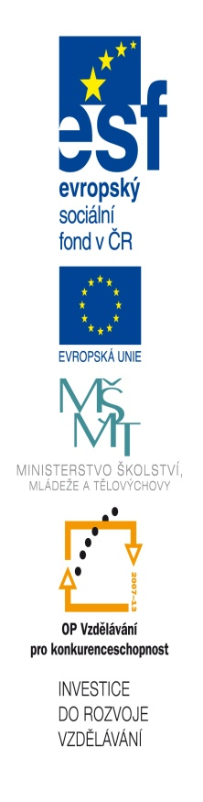
Název školy: ZŠ Klášterec nad Ohří, Krátká 676
Autor: Mgr. Zdeňka Horská
Název materiálu: VY_32_INOVACE_13_04_ PL6 Přenos energie
Číslo projektu: CZ.1.07/1.4.00/21.1115

Anotace: Protokol k pracovnímu listu z fyziky pro 9. ročník, kde si žáci ověří znalosti z přenosu elektrické energie a elektráren.

- Vypiš stručně cestu přenosu elektrické energie. ………………………………………………………………………………………………………………………………………………………………………………………………………………………
- Co znamenají zkratky: vvn = ………………………………………
nn = ………………………………………
- Proč jsou dráty vysokého napětí mezi jednotlivými stožáry prověšeny? …………………………………………………………
- Proč se transformuje napětí při přenosu? ………………………………………………………………………
- Jaká je hodnota napětí v určitých částech přenosu?
  - na výstupu z elektrárny ………………………
  - u spotřebitele …………………………………
  - ve vedení napětí ………………………………
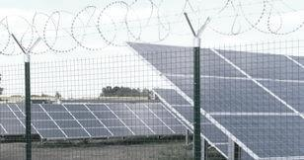
- K obrázkům napiš typ elektrárny:
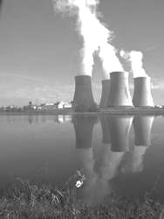
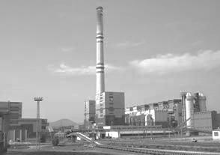
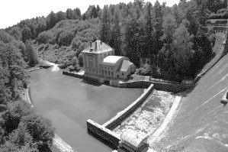
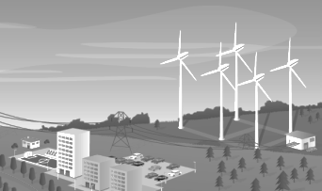
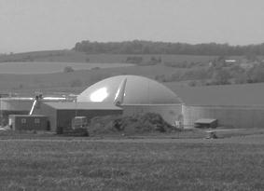

- Vypiš stručně cestu přenosu elektrické energie. …elektrárna → transformátor → elektrické vedení – stožáry → oblastní transformátor → místní transformátor → spotřebitel ……………………………………………………………
- Co znamenají zkratky: vvn = …velmi vysoké napětí ………………………
nn = …nízké napětí ………………………………
- Proč jsou dráty vysokého napětí mezi jednotlivými stožáry prověšeny? … protože se změnou teploty mění délka drátů (v zimě by se mohli zkrátit a popraskat) …………………
- Proč se transformuje napětí při přenosu? ……abychom zmenšily ztráty ……………
- Jaká je hodnota napětí v určitých částech přenosu?
  - na výstupu z elektrárny …až 10 kV……………………
  - u spotřebitele …230 V………………………………
  - ve vedení napětí …220 kV……………………………
- K obrázkům napiš typ elektrárny:
bioplynová (Číčov)
jaderná (Temelín)
uhelná (Prunéřov)
vodní
solární
větrná

